**个人设置界面 业务流程**

**概述与流程**

在主界面，点击“设置”按钮进入该个人设置界面。

在此界面中，教练可根据会员的身体定制设备参数，不同的设备有不同的调节参数。

个人设置完毕后，将数据发送给平台端保存。

**界面信息**

* 顶部标题栏：
  + 1. 左侧标题：个人设置界面
    2. 右侧按钮：“应用个人设置”按钮和“返回”按钮
* 左侧参数栏：（不同设备显示不同的可调节参数）
  1. 多个参数按钮
  2. “训练模式”按钮

* 中央图片栏：
  1. 展示当前设备图片，该图片有互动效果。（点击不同参数按钮，高亮设备的对应部分）

* 右侧数值栏：
  1. 一行文字，显示当前调节的部位。

下方是一个游标条，显示当前参数的具体值

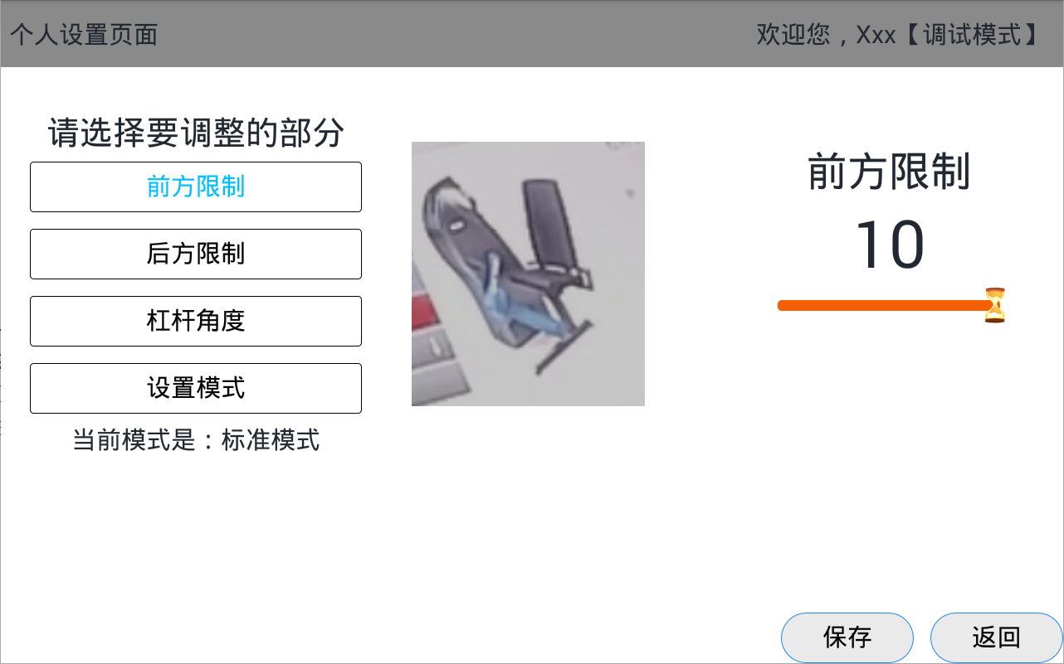

**后台业务**

* 根据系统设置的设备类型，获取对应设备的图片与参数。
* 根据参数个数，动态显示相应个数的参数按钮。
* 根据当前用户的个人设置表，获取其之前设置过的参数值
* 点击不同的参数按钮，设备图片的对应部分高亮，右侧文本也动态显示出当前所调节的参数名和参数值
* “保存个人设置”按钮的触发，会先判断当前是否对参数值或训练模式进行修改。
  1. 如果没有进行修改，则弹出“您未进行修改，无需保存”的模态框。
     1. 如果进行了修改，则会将当前设备所有参数既保存在本地数据库，也发送给教练机保存，同时弹出一个“保存个人设置成功”的模态框，
* “返回”按钮的触发，会先判断当前是否保存个人设置。
  1. 如果没有保存，会弹出“您的个人设置已修改，请先保存个人设置”的模态框。
  2. 如果已经保存，则直接返回主界面。

**设备参数**

力量耐力循环

|  |  |  |  |  |  |  |  |
| --- | --- | --- | --- | --- | --- | --- | --- |
| 设备ID | 设备名称 | 参数1 | 参数2 | 参数3 | 参数4 | 参数5 | 训练模式 |
| 1 | 坐式腿伸展训练机 | 滚轮向上运动距离限制（前方限制） | 滚轮向下运动距离限制（后方限制） | 连接滚轮与设备的两根杠杆关节处所成角度（杠杆角度） |  |  | 标准模式  适应性模式  等速模式  心率模式  增肌模式  减脂模式 |
| 2 | 坐式推胸机 | 机械臂向前运动距离限制（前方限制） | 机械臂向后运动距离限制（后方限制） | 座位高度 |  |  | 标准模式  适应性模式  等速模式  心率模式  增肌模式  减脂模式 |
| 3 | 坐式划船机 | 机械臂向前运动距离限制（前方限制） | 机械臂向后运动距离限制（后方限制） | 座位高度 |  |  | 标准模式  适应性模式  等速模式  心率模式  增肌模式  减脂模式 |
| 4 | 椭圆跑步机 | 初始功率 |  |  |  |  |  |
| 5 | 坐式屈腿训练机 | 滚轮1向前运动距离限制（前方限制） | 滚轮1向后运动距离限制（后方限制） | 靠背距离 | 滚轮1杠杆长度（杠杆长度） | ~~滚轮2搬动档把手动定位，不需要电机控制~~ | 标准模式  适应性模式  等速模式  心率模式  增肌模式  减脂模式 |
| 6 | 腹肌训练机 | 滚轮向前运动距离限制（前方限制） | 滚轮向后运动距离限制（后方限制） | 连接滚轮的杠杆的长度（杠杆长度） |  |  | 标准模式  适应性模式  等速模式  心率模式  增肌模式  减脂模式 |
| 7 | 坐式背部伸展机 | 滚轮前压距离限制（前方限制） | 滚轮后退距离限制（后方限制） | ~~踏板位置~~ | 靠背距离 | 连接滚轮与设备的两根杠杆关节处所成角度（杠杆角度） | 标准模式  适应性模式  等速模式  心率模式  增肌模式  减脂模式 |
| 8 | 健身车 | 初始功率 | 座位高度 |  |  |  |  |

力量循环

|  |  |  |  |  |  |  |  |
| --- | --- | --- | --- | --- | --- | --- | --- |
| 设备ID | 设备名称 | 参数1 | 参数2 | 参数3 | 参数4 | 参数5 | 训练模式 |
| 1 | 腿部推蹬机 | 踏板前方运动距离限制（前方限制） | 踏板后方运动距离限制（后方限制） |  |  |  | 标准模式  适应性模式  等速模式  心率模式  增肌模式  减脂模式 |
| 2 | 坐式背阔肌高拉机 | 机械臂上方运动距离限制（前方限制） | 机械臂下方运动距离限制（后方限制） |  |  |  | 标准模式  适应性模式  等速模式  心率模式  增肌模式  减脂模式 |
| 3 | 三头肌训练机 | 机械臂上方运动距离限（前方限制）制 | 机械臂下方运动距离限制（后方限制） |  |  |  | 标准模式  适应性模式  等速模式  心率模式  增肌模式  减脂模式 |
| 4 | 腿部内弯机 | 机械臂张开距离限制（后方限制） |  |  |  |  | 标准模式  适应性模式  等速模式  心率模式  增肌模式  减脂模式 |
| 5 | 腿部外弯机 | 机械臂张开距离限制（后方限制） | 机械臂合拢距离限制（前方限制） |  |  |  | 标准模式  适应性模式  等速模式  心率模式  增肌模式  减脂模式 |
| 6 | 蝴蝶机 | 机械臂张开距离限制（后方限制） |  |  |  |  | 标准模式  适应性模式  等速模式  心率模式  增肌模式  减脂模式 |
| 7 | 反向蝴蝶机 | 机械臂张开距离限制（后方限制） |  |  |  |  | 标准模式  适应性模式  等速模式  心率模式  增肌模式  减脂模式 |
| 8 | 坐式背部伸展机 | 滚轮前压距离限制（前方限制） | 滚轮后退距离限制（后方限制） | 靠背距离 | 连接滚轮与设备的两根杠杆关节处所成角度（杠杆角度） |  | 标准模式  适应性模式  等速模式  心率模式  增肌模式  减脂模式 |
| 9 | 躯干扭转组合 | 转轴向左转动距离限制（前方限制） | 转轴向右转动距离限制（后方限制） | 靠背距离 |  |  | 标准模式  适应性模式  等速模式  心率模式  增肌模式  减脂模式 |